附件3
职业技能等级证书编码规则

一、证书编码结构
职业技能等级证书编码由1位大写英文字母和21位阿拉伯数字组成，主要包括7个部分：1.评价机构类别代码；2.评价机构代码；3.评价机构（站点[1]）所在地省级代码；4.评价机构（站点）序列码；5.证书核发年份代码；6.职业技能等级代码；7.证书序列码。其中，第1-4部分由人力资源社会保障部门赋码，第5-7部分由评价机构赋码。具体表现形式见表1。
表1 证书编码构成
序号 | 1 | 2 | 3 | 4 | 5 | 6 | 7 | 8 | 9 | 10 | 11 | 12 | 13 | 14 | 15 | 16 |  | 17 | 18 | 19 | 20 | 21 | 22
说明 | 评价机构类别代码 | 评价机构代码 |  |  |  | 评价机构（站点）所在地省级代码 |  | 评价机构序列码 |  |  |  |  |  | 证书核发年份代码 |  |  | 职业技能等级代码 | 证书序列码
来源 | 人力资源社会保障部门确定 |  |  |  |  |  |  |  |  |  |  |  |  | 评价机构确定

二、代码及释义
（一）第1位：评价机构类别代码
评价机构类别指用人单位和社会培训评价组织，分别面向本单位和面向社会开展职业技能等级评价，其代码分别使用大写英文字母Y和S表示。见表2。
表2 评价机构类别代码
评价机构类别 | 代码标识
用人单位 | Y
社会培训评价组织 | S
[1]注：指在人力资源社会保障部备案的中央企业子公司、分公司和社会培训评价组织的考核站点。

（二）第2-5位：评价机构代码
评价机构先行向人力资源社会保障部备案的,由人力资源社会保障部确定并赋码，代码使用阿拉伯数字，从0001-9999依次顺序取值；评价机构先行向省级人力资源社会保障部门备案的，固定取值0000。见表3。
表3 评价机构代码
备案管理部门 | 代码标识
人力资源社会保障部 | 0001-9999
省级人力资源社会保障部门 | 0000

（三）第6-7位：评价机构（站点）所在地省级代码
评价机构（站点）所在地省级代码。甘肃省代码为62。

（四）第8-13位：评价机构（站点）序列码，各级人社部门确定并赋码统筹研究确定并赋码。（第8、9位为职业技能等级认定机构代码详见表4）
表4 职业技能等级认定部门代码
代码 | 名称 | 代码 | 名称
00 | 省级 | 01 | 兰州市
02 | 嘉峪关市 | 03 | 金昌市
04 | 白银市 | 05 | 天水市
06 | 酒泉市 | 07 | 张掖市
08 | 武威市 | 09 | 定西市
10 | 陇南市 | 11 | 平凉市
12 | 庆阳市 | 13 | 临夏州
14 | 甘南州 | 15 | 兰州新区
16 | 甘肃矿区

（五）第14-15位：证书核发年份代码，证书核发年份代码使用阿拉伯数字表示，取公元纪年后两位。例如：21表示证书核发时间为2021年。
（六）第16位：职业技能等级代码，职业技能等级代码使用阿拉伯数字1-5表示，见表5。
表5 职业技能等级代码
职业技能等级 | 代码标识
一级/高级技师 | 1
二级/技师 | 2
三级/高级工 | 3
四级/中级工 | 4
五级/初级工 | 5
（七）第17-22位：证书序列码，职业技能等级证书序列码使用阿拉伯数字表示，由评价机构按年度分职业技能等级分别从000001－999999依次顺序取值。
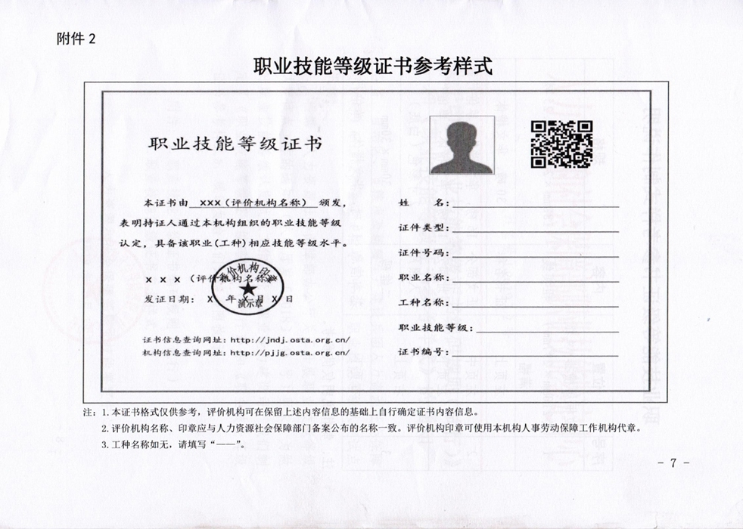
职业技能等级证书参考样式制作说明

序号 | 位置 | 内容 | 规格
1 | 边框居横排A4纸  （210mm×297mm）  满幅 | 粗实线 | 188mm×269mm，2.25磅
2 | 左页上 | 证书名称 | 30磅，华文楷书
2 | 左页中 | 正文部分 | 16磅，华文楷书，单倍行距
2 | 左页下 | 网址部分 | 14磅，华文楷书，单倍行距
3 | 右页上 | 个人照片 | 2寸彩色（白底）
3 | 右页上 | 二维码 | 30mm×30mm
3 | 右页下 | 基本信息 | 16磅，华文楷书，单倍行距

